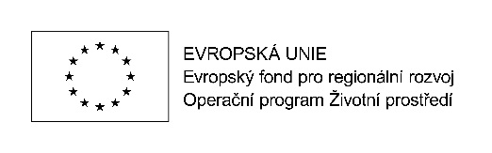
Závazná přihláška k odběru sady sběrných nádob ze dne zadejte datum
V rámci projektu „Nakládání s odpadem ve městě Pohořelice“, č. projektu CZ.05.3.29/0.0/0.0/15_005/0000692, se závazně přihlašuji k odběru sběrných nádob:
UPOZORNĚNÍ: Bytové domy budou řešeny individuálně s Ing. Ivanou Galiovou, Městský úřad Pohořelice, odbor životního prostředí. Kontakt: ivana.galiova@pohorelice.cz, tel. 720 071 497.
Počet 0/1 | Barva popelnice | Druh odpadu | Objem 120/240/1100 l
zvolte ks | Modrá | Papír | zvolte litrů
zvolte ks | Žlutá | Plast a náp. kartony | zvolte litrů
zvolte ks | Hnědá | Bioodpad | zvolte litrů

Poučení: Uživatel se tímto zavazuje k tomu, že výše uvedené sběrné nádoby budou umístěny nejméně 5 let na katastru města Pohořelice a užívány na uvedený odpad v souladu s OZV města Pohořelice č. 3/2016. V případě porušení výše uvedených povinností bude po uživateli vymáhána náhrada škody, která vznikne porušením podmínek dotace, za jejíž pomoci byly sběrné nádoby pořízeny.
Předávající: Město Pohořelice, Vídeňská 699, 691 23 Pohořelice, IČO 00283509
Uživatel:
Jméno, příjmení | Klikněte sem a zadejte text.
Ulice, č.p. | Klikněte sem a zadejte text.
Dat. narození | Klikněte sem a zadejte text.
Telefon | Klikněte sem a zadejte text.
Email | Klikněte sem a zadejte text.

